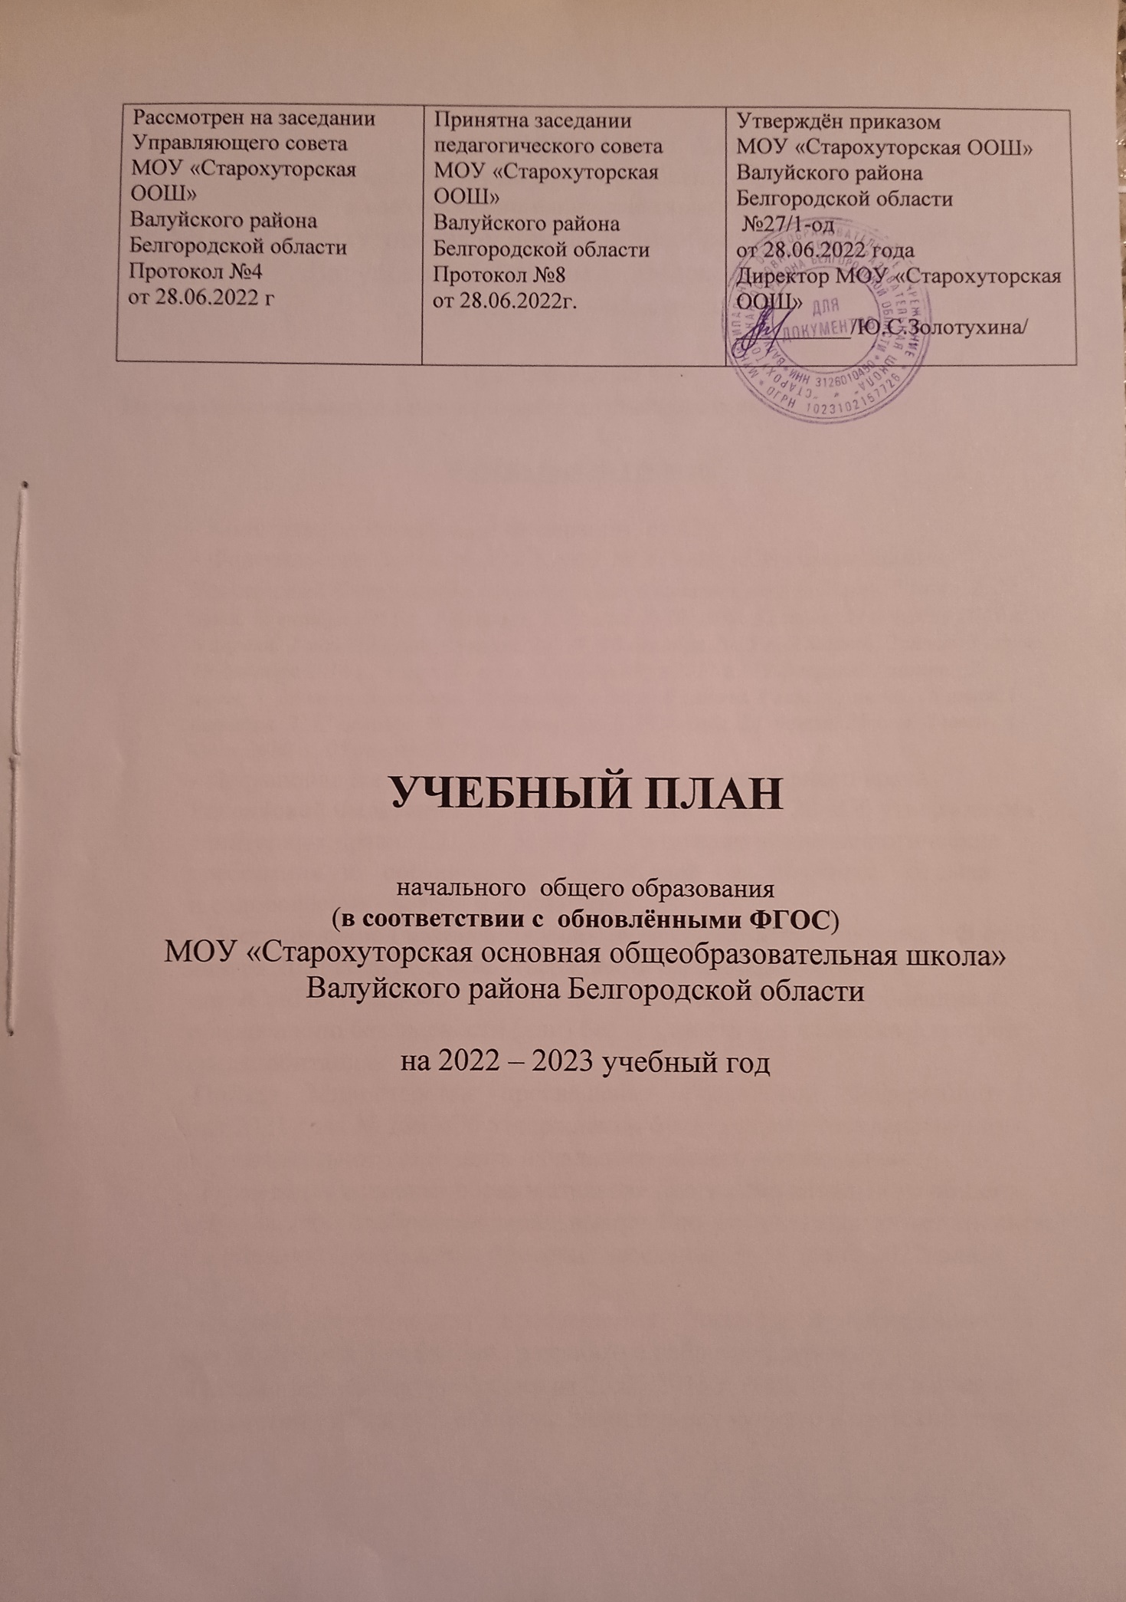

ПОЯСНИТЕЛЬНАЯ ЗАПИСКА

к учебному плану начального общего образования

(в соответствии с обновлёнными ФГОС)

МОУ «Старохуторская основная общеобразовательная школа»

Валуйского района Белгородской области

на 2022-2023 учебный год

Срок реализации 1 год

Нормативно-правовую основу разработки учебного плана составляет:

Федеральный уровень

**-** Конституция Российской Федерации (ст.43);

- Федеральный Закон от 29.12.2012 № 273-ФЗ «Об образовании в Российской Федерации» *(с изменениями и дополнениями от****7 мая, 7 июня, 2, 23 июля, 25 ноября 2013 г., 3 февраля, 5, 27 мая, 4, 28 июня, 21 июля, 31 декабря 2014 г., 6 апреля, 2 мая, 29 июня, 13 июля, 14, 29, 30 декабря 2015 г., 2 марта, 2 июня, 3 июля, 19 декабря 2016 г., 1 мая, 29 июля, 5, 29 декабря 2017 г., 19 февраля, 7 марта, 27 июня, 3, 29 июля, 3 августа, 25 декабря 2018 г., 6 марта, 1 мая, 17 июня, 26 июля, 1 октября, 2, 27 декабря 2019 г., 6 февраля, 1, 18 марта, 24 апреля, 25 мая, 8 июня, 31 июля 2020 г.,*** *05 апреля 2021 года****.)***

- Постановление Главного государственного санитарного врача Российской Федерации от 28 сентября 2020 года № 28 «Об утверждении санитарных правил СП 2.4. 3648-20 «Санитарно-эпидемиологические требования к организациям воспитания и обучения, отдыха и оздоровления детей и молодежи»;

- Постановление Главного государственного санитарного врача РФ от 28 января 2021 года № 2 «Об утверждении санитарных правил и норм СанПиН 1.2.3685-21 «Гигиенические нормативы и требования к обеспечениюбезопасностии(или)безвредностидлячеловекафакторовсредыобитания»

-Приказ Министерства просвещения Российской Федерации от 31 мая 2021 года № 286 «Об утверждении федерального государственного образовательного стандарта начального общего образования».

- Примернаяосновнаяобразовательнаяпрограмманачальногообщегообразования(одобренаФедеральнымучебно-методическимобъединением по общему образованию, протокол заседания от 18 марта 2022года№ 1/22)

- Письмо Министерства просвещения Российской Федерацииот11 мая2022года№АЗ 686/03«О разработке рабочих программ»;

**-**Письмо Минобрнауки России от 25.05.2015 г. №08-761 «Об изучении предметных областей: «Основы религиозных культур и светской этики».

**-**Примерная программа воспитания (одобрена решением федерального учебно-методического объединения по общему образованию, протокол от 02 июня 2020 г. № 2/20).

Региональный уровень

**-** Закон Белгородской области от 31 октября 2014 года № 314 «Об образовании в Белгородской области».

- Закон Белгородской области от 02 июля 2020 года № 497 «О внесении изменений в Закон Белгородской области «Об образовании в Белгородской области».

- Постановление Правительства Белгородской области от 30 декабря 2013 года № 528-пп «Об утверждении государственной программы Белгородской области «Развитие образования Белгородской области» (с изменениями на 28 декабря 2020 года).

- Приказ департамента образования Белгородской области от 13 апреля 2015 года № 1688 «Об утверждении Порядка регламентации и оформления отношений государственной и муниципальной общеобразовательной организации и родителей (законных представителей) обучающихся, нуждающихся в длительном лечении, а также детей-инвалидов в части организации обучения по основным общеобразовательным программам на дому»

**Уровень образовательной организации**

- Устав МОУ «Старохуторская ООШ» Валуйского района Белгородской области

- Образовательная программа НОО МОУ «Старохуторская ООШ» Валуйского района Белгородской области

- Примерные программы по предметам МОУ «Старохуторская ООШ» Валуйского района Белгородской области

- Локальные акты МОУ «Старохуторская ООШ» Валуйского района Белгородской области

Образовательная программа начального общего образования (в соответствии с обновлёнными ФГОС) в 1-4 классах реализуется через учебный план и внеурочную деятельность с соблюдением требований санитарно-эпидемиологических правил и нормативов.

Обучение ведётся на русском языке.

Характеристика учебного плана

Содержание и структура учебного плана начального общего образования определены требованиями обновлённого федерального государственного образовательного стандарта начального общего образования, целями, задачами и спецификой образовательной деятельности школы, сформулированными в Уставе, основной образовательной программе начального общего образования, годовом плане работы школы, программе развития.

Начальное общее образование (нормативный срок освоения - 4 года) –обеспечивает развитие обучающихся, овладение ими чтением, письмом, счётом, основными умениями и навыками учебной деятельности, элементами теоретического, творческого мышления, простейшими навыками самоконтроля учебных действий, культурой поведения и речи, основами личной гигиены и здорового образа жизни.

Задачами начального уровня образования являются:

- целенаправленное развитие всех сторон мышления (логического, образного, интуитивного;

- усвоение оптимального объёма знаний (в основе – федеральный государственный стандарт образования);

- освоение начальных навыков самостоятельного познания и самопознания;

-усвоение элементарных навыков основ эстетической культуры, начальных иноязычных знаний.

Для реализации этих задач выбрана программа

Учебный план начального общего образования на 2022-2023 учебный год состоит из двух частей: обязательной части и части, формируемой участниками образовательных отношений.

Обязательная часть учебного плана представлена следующими предметными областями *«Русский язык и литературное чтение»*, *«Родной язык и литературное чтение на родном языке»*, *«Иностранный язык», «Математика и информатика», «Обществознание и естествознание (Окружающий мир)»*, *«Основы религиозных культур и светской этики»*, *«Искусство», «Технология», «Физическая культура»*.

Предметная область «Русский язык и литературное чтение» представлена следующими учебными предметами: *«Русский язык»*(5 часов в неделю в I-IV классах)*, «Литературное чтение»*(4 часа в неделю в 1-3 классах и 3 часа в неделю в 4 классе); «Родной язык и литературное чтение на родном языке» - предметами *«Родной язык (русский)»* и *«Литературное чтение на родном языке (русском)» (*по 1 часу в 1-3 классах и по 0,5 часа в 4 классе*). «*Иностранный язык*»* - предметом *«Иностранный язык (немецкий)»(*2 часа в неделю во II-IV классах)

В первом полугодии I класса предмет *«Русский язык»* представлен курсом *«Обучение грамоте. Письмо»,* предмет *«Литературное чтение»*– курсом *«Обучение грамоте. Чтение».* Систематическое изучение предметов *«Русский язык»* и *«Литературное чтение»* начинается во втором полугодии.

Предметная область «Математика и информатика» представлена учебным предметом *«Математика»,* который изучается в I-IV классах в объёме 4 часа в неделю.

Предметная область «Обществознание и естествознание (Окружающий мир)» представлена предметом *«Окружающий мир»* (2 часа в неделю в I-IV классах).

Предметная область «Искусство» представлена учебными предметами *«Изобразительное искусство» и «Музыка»* (по 1 часу в неделю в I-IV классах).

Предметная область «Технология» представлена предметом *«Технология»* (1 час в неделю в I-IV классах).

Предметная область «Физическая культура» представлена учебным предметом «*Физическая культура»* (2 часа в неделю в I-IV классах). Подготовка к выполнению нормативов Всероссийского физкультурно-спортивного комплекса «Готов к труду и обороне» (ГТО) отнесена к предметным результатам освоения основной образовательной программы по физической культуры

Обучение в 1-м классе осуществляется с соблюдением следующих дополнительных требований:

- учебные занятия проводятся только по 5-дневной учебной неделе и только в первую смену;

- использование «ступенчатого» режима обучения (в сентябре, октябре - по 3 урока в день по 35 минут каждый, в ноябре-декабре - по 4 урока в день по 35 минут каждый; январь - май - по 4 урока в день по 40 минут каждый).

- после 3 урока организована динамическая пауза продолжительностью 40 минут;

- обучение проводится без бального оценивания знаний обучающихся и домашних заданий;

- дополнительные недельные каникулы в середине третьей четверти при традиционном режиме обучения.

*«Ступенчатый» режим обучения* позволяет достичь показателя по количеству учебных занятий за 4 года обучения, определенных обновлёнными ФГОС НОО. Если учесть, что для учащихся 1-х классов продолжительность учебной недели составляет 5 дней, продолжительность учебного года – 33 недели, а количество учебных занятий за 4 учебных года не может составлять менее 2954 часов и более 3190 часов, то с учетом «ступенчатого» режима обучения в первом классе обязательная часть учебного плана будет реализована за 645 часов в год (15 часов х 8 недель = 120 часов, 21 час х 25 недель = 525 часов), а за четыре года обучения основная образовательная программа начального общего образования в полном объеме будет реализована за 2991 час учебного времени (2,3,4 класс: 23 часа х 34 недели х 3= 2346 часов).

Организация и формы проведения промежуточной аттестации

После завершения учебного года на основании учебного плана, образовательной программы начального общего образования и календарного учебного графика на текущий учебный год (с 25 мая по 31 мая) во 2-4 классах проводится промежуточная аттестация с аттестационными испытаниями. Для обучающихся 1-го класса предусматривается проведение в рамках учебного времени комплексной работы на межпредметной основе. Для обучающихся 2-4 классов на промежуточную годовую аттестацию выносятся предметы:

- русский язык – диктант с грамматическим заданием (письменно);

- математика –контрольная работа (письменно);

- комплексная контрольная работа на межпредметной основе в тестовой форме (письменно)

Учебный план начального общего образования

*(недельный)*

|  |  |  |  |  |  |  |
| --- | --- | --- | --- | --- | --- | --- |
| Предметные области | Учебные предметы | Количество часов в неделю | | | | Всего |
| I | II | III | IV |
| *Обязательная часть* | | | | | | |
| Русский язык  и литературное  чтение | Русский язык | 5 | 5 | 5 | 5 | 20 |
| Литературное чтение | 3 | 3 | 3 | 3 | 12 |
| Родной язык и литературное чтение на родном языке | Родной языки (или) государственный язык республики Российской Федерации | 1 | 1 | 1 | 0,5 | 3,5 |
| Литературное чтение на родном языке | 1 | 1 | 1 | 0,5 | 3,5 |
| Иностранный язык | Иностранный язык (немецкий) |  | 2 | 2 | 2 | 6 |
| Математика  и информатика | Математика | 4 | 4 | 4 | 4 | 16 |
| Обществознание и естествознание (Окружающий мир) | Окружающий мир | 2 | 2 | 2 | 2 | 8 |
| Основы религиозных  культур и светской  этики | Основы религиозных  культур и светской  этики. | - | - | - | 1 | 1 |
| Искусство | Музыка | 1 | 1 | 1 | 1 | 4 |
| Изобразительное искусство | 1 | 1 | 1 | 1 | 4 |
| Технология | Технология | 1 | 1 | 1 | 1 | 4 |
| Физическая культура | Физическая культура | 2 | 2 | 2 | 2 | 8 |
|  | Итого: | 21 | 23 | 23 | 23 | 90 |
| *Часть, формируемая участниками*  *образовательных отношений* | | 0 | 0 | 0 | 0 | 0 |
| Максимально допустимая аудиторная нагрузка | | 21 | 23 | 23 | 23 | 90 |

Учебный план начального общего образования

*(годовой)*

|  |  |  |  |  |  |  |
| --- | --- | --- | --- | --- | --- | --- |
| Предметные области | учебные  предметы  классы | Количество часов в год | | | | Всего |
| I | II | III | IV |
|  | *Обязательная часть* |  | | | | |
| Русский язык и литературное чтение | Русский язык | 165/156 | 170 | 170 | 170 | 675/658 |
| Литературное чтение | 132/123 | 102 | 102 | 102 | 405/400 |
| Родной язык и литературное чтение на родном языке | Родной язык (русский) | 33/29 | 34 | 34 | 17 | 118/114 |
| Литературное чтение на родном языке (русском) | 33/29 | 34 | 34 | 17 | 118/114 |
| Иностранный язык | Иностранный язык (немецкий) | – | 68 | 68 | 68 | 204 |
| Математика и информатика | Математика | 132/121 | 136 | 136 | 136 | 540/529 |
| Обществознание и естествознание (Окружающий мир) | Окружающий мир | 66/61 | 68 | 68 | 68 | 270/265 |
| Основы религиозных культур и светской этики | Основы религиозных культур и светской этики | – | – | – | 34 | 34 |
| Искусство | Музыка | 33/31 | 34 | 34 | 34 | 135/133 |
| Изобразительное искусство | 33/31 | 34 | 34 | 34 | 135/133 |
| Технология | Технология | 33/31 | 34 | 34 | 34 | 135/133 |
| Физическая культура | Физическая культура | 66/61 | 68 | 68 | 68 | 270/265 |
| Итого: | | 693/636 | 782 | 782 | 782 | 3039/2982 |
| *Часть, формируемая участниками образовательных отношений* | | 0 | 0 | 0 | 0 | 0 |
| Максимально допустимая годовая нагрузка | | 693/636 | 782 | 782 | 782 | 3039/2982 |